Diagrama casos de uso

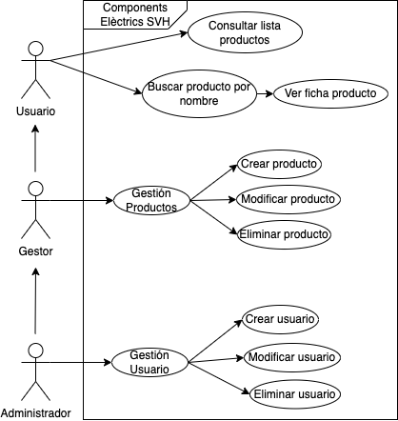

| Caso de uso | Consultar lista producto |
| --- | --- |
| Versión 01 | Fecha 06/07/2023 |
| Autor | Alejandro Fernández Vidal |
| Descripción | Usuario consulta la lista entera de productos existentes en la empresa |
| Actores | Usuario |
| Precondición | Usuario “logeado” y lista con elementos |
| Flujo principal | 1.-Usuario accede al botón menú  2.-En desplegable selecciona botón lista productos  3.-Sistema muestra listado de productos |
| Subflujo | - - |
| Flujos alternativos | 3a.-Usuario pulsa botón para volver a la página principal |
| Postcondicion | - - |
| Requerimientos no funcionales | - - |
| Prioridad | Alta |
| Comentarios | - - |

| Caso de uso | Buscar producto por nombre |
| --- | --- |
| Versión 01 | Fecha 06/07/2023 |
| Autor | Alejandro Fernández Vidal |
| Descripción | Usuario busca productos por nombre de producto |
| Actores | Usuario |
| Precondición | Usuario “logeado” y producto existe en listado |
| Flujo principal | 1.-Usuario accede al botón menú  2.-En desplegable selecciona botón buscar producto  3.-Sistema abre formulario de búsqueda  4.-Usuario introduce nombre producto y pulsa botón buscar  5.-Sistema muestra producto |
| Subflujo |  |
| Flujos alternativos | 3a.-Usuario cancela búsqueda con botón y vuelve a la pantalla inicial  4a.-Usuario se equivoca con nombre de producto sistema lanza mensaje de error”no existe producto”  4a.-Formulario sin rellenar sale mensaje de error introduce algún valor |
| Postcondicion | Sistema muestra listado productos |
| Requerimientos no funcionales | - - |
| Prioridad | Media |
| Comentarios | - - |

| Caso de uso | Ver ficha producto |
| --- | --- |
| Versión 01 | Fecha 06/07/2023 |
| Autor | Alejandro Fernández Vidal |
| Descripción | Usuario quiere ver ficha de producto para consultar |
| Actores | Usuario |
| Precondición | Usuario “logeado” y producto existe |
| Flujo principal | 1.-Usuario pulsa el botón menú  2.-En desplegable selecciona botón buscar producto  3.-Sistema abre formulario de búsqueda  4.-Usuario introduce nombre producto y pulsa botón buscar  5.-Sistema muestra producto  6.-Usuario pulsa botón detalles  7.-Sistema muestra ficha producto |
| Subflujo | - - |
| Flujos alternativos | 3a.-Usuario cancela búsqueda con botón y vuelve a la pantalla inicial  4a.-Usuario se equivoca con nombre de producto sistema lanza mensaje de error”no existe producto”  4a.-Formulario sin rellenar sale mensaje de error introduce algún valor  5a.-Usuario cancela búsqueda con botón y vuelve a la pantalla inicial  7a.-Usuario cancela búsqueda con botón y vuelve a la pantalla inicial |
| Postcondicion | Sistema muestra ficha producto |
| Requerimientos no funcionales | - - |
| Prioridad | Media |
| Comentarios | - - |

| Caso de uso | Gestión productos |
| --- | --- |
| Versión 01 | Fecha 06/07/2023 |
| Autor | Alejandro Fernández Vidal |
| Descripción | Proceso para gestionar productos |
| Actores | Gestor |
| Precondición | Usuario “logeado” y es gestor |
| Flujo principal | 1.-Gestor pulsa el botón menú  2.-Sistema muestra menú desplegable  3.-Gestor pulsa botón gestionar productos  4.-Sistema muestra opciones de gestión de productos |
| Subflujo | - - |
| Flujos alternativos | 4a.-Gestor desea salir a la pantalla de inicio con botón salir |
| Postcondicion | - - |
| Requerimientos no funcionales | - - |
| Prioridad | Alta |
| Comentarios | - - |

| Caso de uso | Crear producto |
| --- | --- |
| Versión 01 | Fecha 06/07/2023 |
| Autor | Alejandro Fernández Vidal |
| Descripción | Proceso para crear producto en sistema |
| Actores | Gestor |
| Precondición | Usuario “logeado” y es gestor y producto a crear no existe |
| Flujo principal | 1.-Gestor pulsa el botón menú  2.-Sistema muestra menú desplegable  3.-Gestor pulsa botón gestionar productos  4.-Sistema muestra opciones de gestión de productos  5.-Gestor pulsa botón crear producto  6.-Sistema abre formulario para crear producto  7.-Gestor rellena campos formulario y lo envía con botón  8.-Sistema crea producto |
| Subflujo | - - |
| Flujos alternativos | 4a.-Gestor desea salir a la pantalla de inicio con botón salir  6a.-Gestor desea salir a la pantalla de inicio con botón salir  7a.-Formulario sin rellenar sale mensaje de error “introduce algún valor”  7a.-Si producto ya existe mensaje de error “producto ya existe” vuelve al formulario |
| Postcondicion | Producto creado en sistema |
| Requerimientos no funcionales | - - |
| Prioridad | Media |
| Comentarios | - - |

| Caso de uso | Modificar producto |
| --- | --- |
| Versión 01 | Fecha 06/07/2023 |
| Autor | Alejandro Fernández Vidal |
| Descripción | Proceso para modificar producto existente |
| Actores | Gestor |
| Precondición | Usuario “logeado” y es gestor y producto a modificar existe |
| Flujo principal | 1.-Gestor pulsa el botón menú  2.-Sistema muestra menú desplegable  3.-Gestor pulsa botón gestionar productos  4.-Sistema muestra opciones de gestión de productos  5.-Gestor pulsa botón modificar producto  6.-Sistema muestra listado de productos a cambiar  7.-Gestor pulsa producto a cambiar  8.-Sistema muestra formulario con campos input para modificar texto existente  9.-Gestor modifica y envía formulario con botón  10.-Sistema registra nuevos datos de producto |
| Subflujo | - - |
| Flujos alternativos | 4a.-Gestor desea salir a la pantalla de inicio con botón salir  6a.-Gestor desea salir a la pantalla de inicio con botón salir  8a.-Gestor desea salir a la pantalla de inicio con botón salir |
| Postcondicion | Producto modificado en sistema |
| Requerimientos no funcionales | - - |
| Prioridad | Media |
| Comentarios | - - |

| Caso de uso | Eliminar producto |
| --- | --- |
| Versión 01 | Fecha 06/07/2023 |
| Autor | Alejandro Fernández Vidal |
| Descripción | Proceso para eliminar producto en sistema |
| Actores | Gestor |
| Precondición | Usuario “logeado” y es gestor y producto a eliminar existe |
| Flujo principal | 1.-Gestor pulsa el botón menú  2.-Sistema muestra menú desplegable  3.-Gestor pulsa botón gestionar productos  4.-Sistema muestra opciones de gestión de productos  5.-Gestor pulsa botón eliminar producto  6.-Sistema muestra listado productos existentes para eliminar  7.-Gestor pulsa en producto a eliminar  8.-Sistema muestra mensaje de confirmación para eliminar producto  9.-Gestor pulsa eliminar |
| Subflujo | 6a.-Gestor desplaza producto a la derecha y se elimina después de confirmar |
| Flujos alternativos | 4a.-Gestor desea salir a la pantalla de inicio con botón salir  6a.-Gestor desea salir a la pantalla de inicio con botón salir |
| Postcondicion | Producto eliminado del sistema |
| Requerimientos no funcionales | - - |
| Prioridad | Media |
| Comentarios | - - |

| Caso de uso | Gestión usuarios |
| --- | --- |
| Versión 01 | Fecha 06/07/2023 |
| Autor | Alejandro Fernández Vidal |
| Descripción | Proceso de gestión de usuarios |
| Actores | Administrador |
| Precondición | Usuario “logeado” y usuario es administrador |
| Flujo principal | 1.-Administrador pulsa botón menú  2.-Sistema muestra menú desplegable  3.-Administrador pulsa botón gestionar usuarios  4.-Sistema muestra opciones de gestión de usuarios |
| Subflujo | - - |
| Flujos alternativos | 4a.-Administrador desea salir a la pantalla de inicio con botón salir |
| Postcondicion | - - |
| Requerimientos no funcionales | - - |
| Prioridad | Alta |
| Comentarios | - - |

| Caso de uso | Crear usuario |
| --- | --- |
| Versión 01 | Fecha 06/07/2023 |
| Autor | Alejandro Fernández Vidal |
| Descripción | Proceso para crear usuario |
| Actores | Administrador |
| Precondición | Usuario “logeado” y es Administrador |
| Flujo principal | 1.-Administrador pulsa botón menú  2.-Sistema muestra menú desplegable  3.-Administrador pulsa botón gestionar usuarios  4.-Sistema muestra opciones de gestión de usuarios  5.-Administrador pulsa botón crear usuario  6.-Sistema muestra formulario de creación de usuario  7.-Administrador rellana y envía mediante botón formulario  8.-Sistema registra nuevo usuario |
| Subflujo | — |
| Flujos alternativos | 4a.-Administrador desea salir a la pantalla de inicio con botón salir  6a.-Administrador desea salir a la pantalla de inicio con botón salir  7a.-Formulario sin rellenar sale mensaje de error introduce algún valor |
| Postcondicion | Sistema registra nuevo usuario |
| Requerimientos no funcionales | - - |
| Prioridad | Alta |
| Comentarios | - - |

| Caso de uso | Modificar usuario |
| --- | --- |
| Versión 01 | Fecha 06/07/2023 |
| Autor | Alejandro Fernández Vidal |
| Descripción | Proceso para que administrador modifique usuario existente |
| Actores | Administrador |
| Precondición | Usuario “logeado” y es Administrador |
| Flujo principal | 1.-Administrador pulsa botón menú  2.-Sistema muestra menú desplegable  3.-Administrador pulsa botón gestionar usuarios  4.-Sistema muestra opciones de gestión de usuarios  5.-Administrador pulsa botón modificar usuario  6.-Sistema muestra listado de usuarios para modificar  7.-Administrador selecciona usuario a modificar  8.-Sistema muestra formulario con los campos del usuario indicado  9.-Administrador modifica campos que desea y envía mediante botón el formulario  10.-Sistema guarda los cambios en usuario |
| Subflujo | - - |
| Flujos alternativos | 4a.-Administrador desea salir a la pantalla de inicio con botón salir  6a.-Administrador desea salir a la pantalla de inicio con botón salir  8a-Administrador desea salir a la pantalla de inicio con botón salir  9a.-Formulario sin rellenar sale mensaje de error introduce algún valor |
| Postcondicion | Sistema guarda usuario modificado |
| Requerimientos no funcionales | - - |
| Prioridad | Media |
| Comentarios | - - |

| Caso de uso | Eliminar usuario |
| --- | --- |
| Versión 01 | Fecha. 06/07/2023 |
| Autor | Alejandro Fernández Vidal |
| Descripción | Proceso para eliminar usuario siendo administrador |
| Actores | Administrador |
| Precondición | Usuario “logeado” y es Administrador |
| Flujo principal | 1.-Administrador pulsa botón menú  2.-Sistema muestra menú desplegable  3.-Administrador pulsa botón gestionar usuarios  4.-Sistema muestra opciones de gestión de usuarios  5.-Administrador pulsa botón eliminar usuario  6.-Sistema muestra listado de usuarios para eliminar  7.-Administrador selecciona usuario a eliminar  8.-Sistema muestra mensaje de confirmación para eliminar usuario  9.-Administrador confirma eliminar |
| Subflujo | 7a.-Administrador desliza usuario al lado derecho y se elimina al confirmar |
| Flujos alternativos | 4a.-Administrador desea salir a la pantalla de inicio con botón salir  6a.-Administrador desea salir a la pantalla de inicio con botón salir  7a.-Si es administrador no se podrá eliminar |
| Postcondicion | Usuario eliminado del sistema |
| Requerimientos no funcionales | - - |
| Prioridad | Media |
| Comentarios | - - |

Diagrama de clases

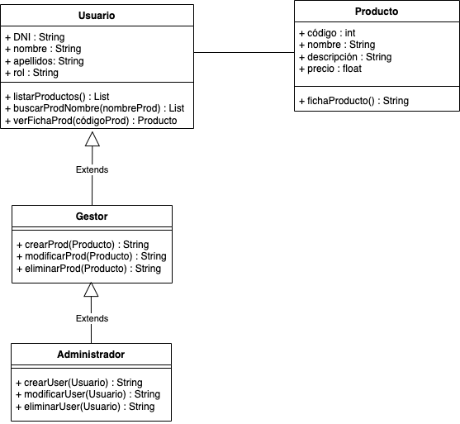

Diagrama de flujo y pseudocódigo

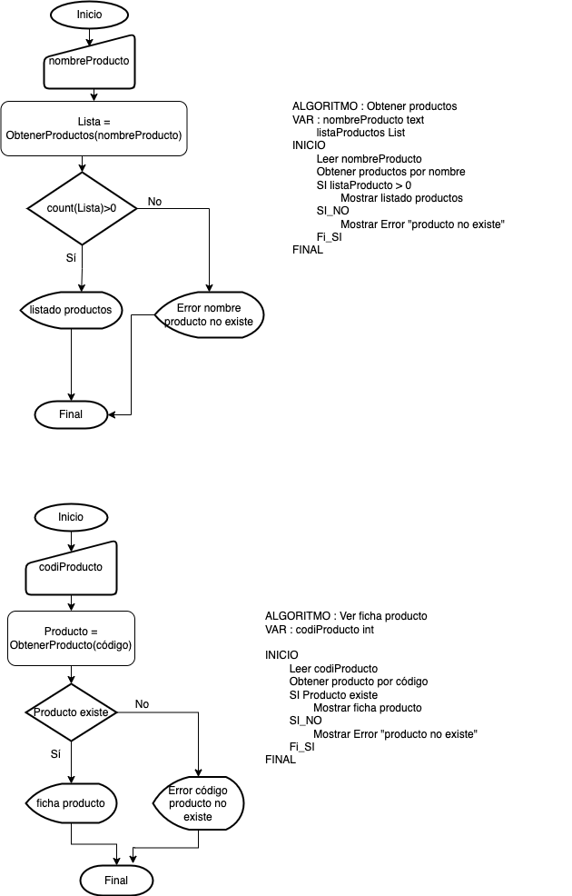

Diagrama Gantt

